
广西电网有限责任公司绝缘工具专用检测仪技术规范书

绝缘杆绝缘绳质量快速检测仪技术规范书

广西电网有限责任公司

2024 年 03 月

知识产权声明

南方电网公司拥有本作品的知识产权，未经南方电网公司书面许可，任何单位和个人不得擅自使用（包括但不限于复制、发行、转载、 通过信息网络传播等），否则，南方电网公司将依法追究法律责任。

Intellectual Property Rights Statement

China Southern Power Grid is the owner of the intellectual property rights of this work. Any person or organization shall not utilize (including but not limited to reproduce, distribute, transmit or disseminate through the internet) without the prior written permission of the owner and will be held legally responsible otherwise by China Southern Power Grid.

目 录
- 总则 1
- 供货范围 1
- 应遵循的主要标准 2
- 使用条件 2
- 技术要求 3
- 现场验收 错误！未定义书签。
- 技术文件要求、培训及售后 5
- 包装、使用说明书、运输、质量保证 5
- 技术差异表 6
- 卖方需要说明的其它问题 6

总则

  - 本招标技术文件适用于广西电网有限责任公司绝缘杆绝缘绳质量快速检测仪的功能、性能、安装等方面的技术要求。
  - 本招标技术文件提出的是最低限度的技术要求, 并未对一切技术细节做出规定, 也未充分引述有关标准和规范的条文，凡本招标技术文件中未规定，但在相关设备的行业标准、国家标准或 IEC 标准中有规定的规范条文，卖方应按相应标准的条文进行设备设计、制造、试验和安装。
  - 如果卖方没有以书面形式对本招标技术文件的条文提出异议, 则意味着卖方提供的设备(或系统)完全符合本招标技术文件的要求。如有异议, 不管是多么微小，都应在报价书中以“对招标技术文件的意见和同招标技术文件的差异”为标题的专门章节中加以详细描述。
  - 本招标技术文件所使用的标准如遇与卖方所执行的标准不一致时, 按较高标准执行。
  - 本招标技术文件经买、卖双方确认后作为订货合同的技术附件，与合同正文具有同等法律效力。
  - 卖方在应标技术文件中应如实反映应标产品与本招标技术文件的技术差异。如果卖方没有提出技术差异，而在执行合同的过程中，买方发现卖方提供的产品与其应标技术文件的条文存在差异，买方有权利要求退货，并将对下一年度的评标工作有不同程度的影响。
  - 卖方应在应标技术部分按本招标技术文件的要求如实详细的填写应标设备的标准配置表，并在应标商务部分按此标准配置进行报价，如发现二者有矛盾之处，将对评标工作有不同程度的影响。
  - 卖方应充分理解本招标技术文件并按本招标技术文件的具体条款、格式要求填写应标的技术文件，如发现应标的技术文件条款、格式不符合本招标技术文件的要求，则认为应标不严肃，在评标时将有不同程度的扣分。
  - 本招标技术文件未尽事宜, 由买卖双方协商确定。

供货范围

  - 供货范围
    - 卖方应按本标书的要求提供全新的、合格的产品及其附属设备、备品备件、专用工具和仪器。卖方所提供的组件或附件如需向第三方外购时，卖方应对质量向买方负责，并提供相应出厂和验收证明。
    - 供货范围一览表
卖方应确保供货范围完整，对于属于合同设备运行所必需的部件（含备品、专用工具等），即使本供货范围未列出或数目不足，卖方仍须在执行合同时补足。
1）绝缘杆绝缘绳质量快速检测仪

序号 | 物资名称 | 技术参数 | 单位 | 数量 | 备注
1 | 绝缘杆绝缘绳质量快速检测仪 |  | 台 | 1 | 绝缘工具专用检测仪，主要在进行带电作业前用来检测操作杆、吊拉杆绝缘蚕丝绳等高压带电作业绝缘工具是否可以  安全使用的

    - 卖方应根据自身产品的具体情况，提供详细的配置清单，包括专用工具和备品备件，清单中依次说明型号、数量、产地、生产厂家等内容。
  - 范围和界限
    - 现场性能试验在卖方的技术指导下由买方完成。卖方协助买方按标准检查产品质量, 处理性能试验过程中出现的问题, 并提供备品、备件，做好销售服务工作。卖方应选派有经验的技术人员, 对买方人员进行免费培训。
    - 卖方应协助买方解决产品使用过程出现的问题。
    - 产品性能试验合格后方可使用。产品通过性能试验后，卖方和买方（业主）双方应根据相关法律、法规和公司管理制度签署验收证明书。该证明书共两份，双方各执一份。
    - 如果性能试验、使用过程及质保期内技术指标一项或多项不能满足合同技术部分要求，买卖双方共同分析原因，分清责任，如属制造方面的原因，或涉及索赔部分，按商务部分有关条款执行。
    - 本标书未说明，但又与设计、制造、装配、试验、运输、包装、保管、安装和运行维护有关的技术要求，按条款 3 所规定的有关标准执行。

应遵循的主要标准
除本标书特殊规定外, 卖方所提供的产品均按规定的标准和规程的最新版本进行设计、制造、试验和安装。如果这些标准内容有矛盾时, 应按最高标准的条款执行或按双方商定的标准执行。如果卖方选用本标书规定以外的标准时, 则需提交这种替换标准供审查和分析。仅在卖方已证明替换标准相当或优于标书规定的标准, 并从买方处获得书面的认可才能使用。主要引用标准如下：
标准号 | 标准名称
GB/T 13035-2008 | 带电作业用绝缘绳索
GB 13398-2008 | 带电作业用空心绝缘管、泡沫填充绝缘管和实心绝缘棒
GB/T 17620-2008 | 带电作业用绝缘硬梯
GB/T 17889.1-2012 | 梯子 第 1 部分：术语、型式和功能尺寸
GB/T 17889.2-2012 | 梯子 第2部分：要求、试验和标志
DL/T 1209.1-2013 | 变电站登高作业及防护器材技术要求第1部分：抱杆梯、梯具、梯台及过桥
DL/T 976-2017 | 带电作业工具、装置和设备预防性试验规程
JB/T 8150-1999 | 环氧层压玻璃布管
Q/CSG 510001-2015 | 中国南方电网有限责任公司电力安全工作规程

使用条件

4.1 正常工作大气条件

4.2 环境温度：- 10℃至 50℃；
4.3 相对湿度：5%—95%（产品内部既不应凝露，也不应结冰）；
4.4 海拔：≤1000m；

技术要求

表 1 技 术 参 数 响 应 表
名 称 | 单 位 | 招标人要求 | 投标人响应
额定电压 | V | 250V,500V,1000V.2500V.5  000V | 投标人填写
电阻量程 | Ω | 0-1200G | 投标人填写
电阻准确度 | ± | ±5%rdg±3%dgt  ±10%(100GΩ以上) | 投标人填写
电压测试量程 | V | DC/AC:±30 -- ±600V | 投标人填写
电压测试精确度 | ± | ±2%rdg±3dgt | 投标人填写
短路电流 | mA | 约 1.5mA±0.5mA | 投标人填写
PI;DAR |  | 自动计算 | 投标人填写
带电作业工器具检测配  件 |  | 专用镀银电极 | 投标人填写
电极触头规格 | cm | 触头宽度 2cm；触头间距  2cm | 投标人填写
电极组线装配工艺 |  | POM 全包无接线裸露 | 投标人填写
电极配件总体长度 | cm | ≥40cm | 投标人填写
模拟条 |  | 有 | 投标人填写
自动放电功能 |  | 继电器放电 | 投标人填写
自动关机 |  | 测量后 10 分钟无操作时仪  器将自动关机 | 投标人填写
主机尺寸 | mm | 150（L）×202（W）×70 | 投标人填写

 |  | （D）mm
重量 | kg | 1.8kg | 投标人填写
电源 | V | Li-ion Battery DC12V 锂  电池 | 投标人填写
其他附件 |  | 保护线，12.6V 标准充电器，使用说明书，携带箱（装配  电极专用），直型探针 | 投标人填写
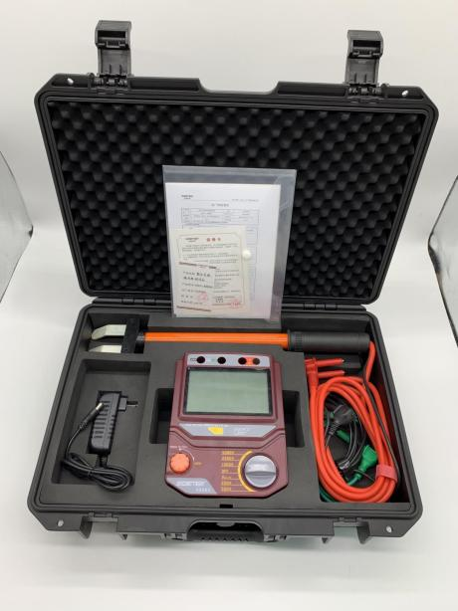
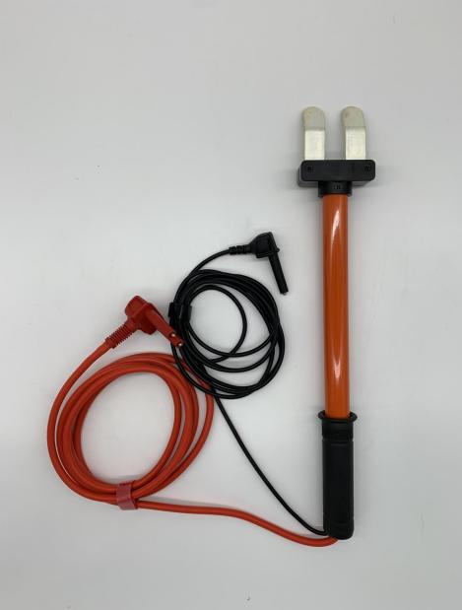

参考图片

现场验收

  - 现场验收应在卖方所有产品性能实验完毕且满足《带电作业工具、装置和设备预防性试验规程》(DL/T

976-2005)要求时进行。
  - 备品备件、文档资料均作为验收的一部分。

技术文件要求、培训及售后

  - 技术文件要求
    - 出厂标志
产品应有以下永久性的明显标志（所有标志不影响产品特性）；
- 制造厂名和/或供应商的名称；
- 产品的型号(包括主要性能)；
- 制造年、月和/或系列编号；
- 最大允许载荷。
    - 卖方提供的图纸、资料、文件应使用国家法定单位制即国际单位制，语言为中文。资料的组织结构清晰，内容正确、一致、清晰、完整，满足工程要求。
    - 卖方应承诺在签订合同后 60 天内提供用于设计、安装、运维使用的文件、图纸及设备操作维护手册等。
    - 卖方应对其所提供的全部文档的准确性和完整性负责。所有由卖方采购供货的第三方设备的技术手册的准确性由卖方负责。
    - 设备应附有完整的、装订好的安装图和说明手册，随设备装箱一起运至现场。
  - 培训
    - 卖方负责对买方的人员进行现场培训，培训内容包括正确使用及维护等。
    - 卖方应向受训人员提供必要的技术资料、图纸、参考材料、培训手册等。
    - 卖方应定出培训大纲及培训计划交买方确认，根据买方实际需求进行修改。

包装、使用说明书、运输、质量保证

  - 包装
产品的包装应用帆布套、塑料套、木箱进行分层包装。
在包装箱上应标明制造厂名称、产品的名称、毛重及净重和出厂日期。另外，还须标出“防潮”、“轻放”、
“勿压”、“勿碰”等。
  - 厂家的使用说明书
厂家的使用说明书至少应有如下内容:
- 产品的用途；
- 维护保养及使用说明.
  - 运输

产品在运输时，应装入专用工具袋、箱或专用工具车内，以防受潮和损伤。
  - 卖方应对其整套产品在到货后提供不少于一年的“三包”质量保证。之后如发生产品损坏，卖方应及时为本套产品提供维修部件，并按最近的投标价提供。
  - 订购的新型产品除应满足本招标技术文件外，卖方还应提供产品的鉴定证书。
  - 卖方应保证制造过程中的所有工艺、材料等（包括卖方的外购件在内）均应符合本招标技术文件的规定。若买方根据运行经验指定卖方提供某种外购零部件，卖方应积极配合。
  - 卖方应遵守本招标技术文件中各条款和工作项目的 ISO9000、GB/T19000 质量保证体系, 该质量保证体系已经过国家认证和正常运转。
  - 卖方应在产品的使用周期内提供一次产品免费检测，并提供合格证明。

技术差异表

序号 | 项目 | 标准参考值 | 项目单位要求值 | 投标人保证值

卖方需要说明的其它问题

